**Положительный настрой ребенка на посещение детского сада**

**Процесс привыкания ребенка к условиям детского сада** является сложным и довольно длительным. Прежде всего, нужно подготовиться родителям.

Необходимо осознавать, что слова, действия и прерогативы в воспитании ребенка обусловливают то, насколько легко или сложно он сможет войти в новые условия жизни - условия детского сада.

Изменения окружающей среды и обычного образа жизни прежде всего приводят к эмоциональному напряжению ребенка. Настрой отражает состояние здоровья и является важным фоном для его развития. Поэтому длительное пребывание маленького ребенка в подавленном настроении вызывает ухудшение его психического развития. Для того, чтобы плохое настроение ребенка не помешало его вхождению в новую ситуацию жизнедеятельности, очень важно положительно настроить ребенка к предстоящим изменениям в его жизни.

Очень часто родители ведут ребенка в детский сад при необходимости, через домашние обстоятельства и относятся к нему сочувственно, с сожалением, рассказывают в присутствии ребенка о своих переживаниях родственникам, соседям, знакомым. В такой ситуации ребенок также начинает себя жалеть, капризничает, отказывается ходить в детский сад. У него просто нет оснований верить в то, что в детском саду все будет хорошо, весело, интересно, ведь родители говорят совсем о другом.

**Детский сад - не пытка**

Ни в коем случае нельзя запугивать ребенка детским садом, угрожать: «Не будешь слушаться - отдам в детский сад», а затем, когда ребенок уже начал посещать детскую группу, угрожать оставить его в детском саду, если он не перестанет плакать или капризничать. Это может вызвать у ребенка страха перед детским садом и, безусловно, ухудшит его состояние в период привыкания к незнакомому окружению, замедлит процесс его вхождения в новые условия жизни. В ситуации, когда взрослые реагируют на слезы маленького привереды обещанием оставить его в детском саду (в качестве наказания), попытки успокоить ребенка обычно имеют обратный эффект: он плачет еще более горько, поскольку переживает, что его покинули, свою ненужность.

**Положительный настрой ребенка**

Мы можем достигнуть нужного - положительного эффекта у ребенка, если объясним ему, что новый для него дом – необходимость, новый, «взрослый этап» в его жизни, он растет, становится взрослым. Это поможет ему определить для себя жизнерадостное отношение к детскому саду, как правильное, например, можно акцентировать внимание на том, что пришло время идти в детский сад, что он уже взрослый (обычно двух-трехлетние дети этим очень гордятся), и только маленькие дети с мамой находятся дома, а большие ходят в детский сад так же, как папа и мама на работу. Желательно рассказывать (в присутствии ребенка) знакомым, друзьям с гордостью о том, что «наш Илья уже взрослый, скоро в детский сад пойдет!»

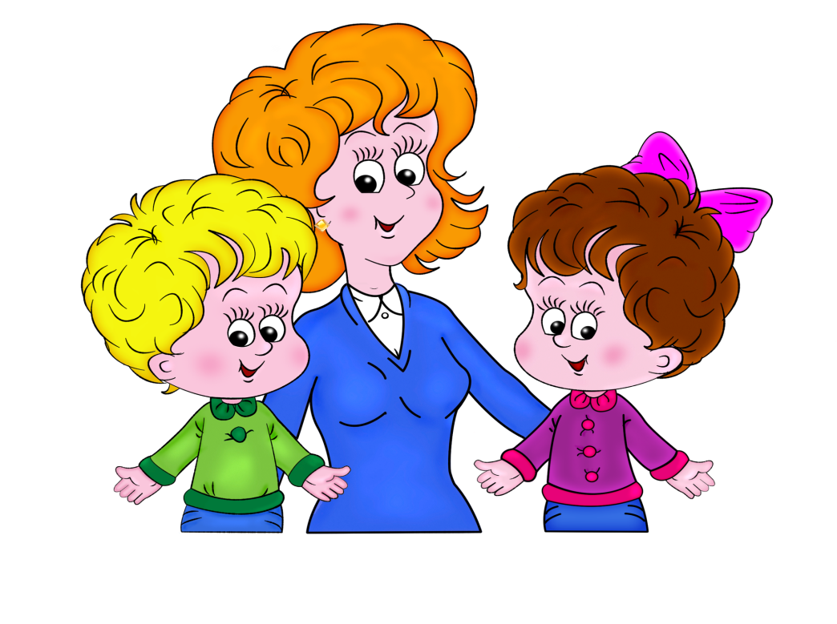

Здесь **настрой ребенка на посещение детского сада** играет очень важную роль. Поэтому о начале этого периода в жизни ребенка надо говорить как о событии радостном, ожидаемом. Ни в коем случае не стоит позиционировать детский сад в качестве наказания.

Стоит вести себя так, будто ничего не случилось. Так можно уберечь ребенка от лишних переживаний, а уверенность взрослых передается ребенку, он станет сильнее и смелее.

Спокойное и уверенное вхождение в новую ситуацию обеспечит ребенку осведомленность о жизни в детском саду. **Процесс адаптации ребенка к детскому саду** связан с определенной нагрузкой на его нервно-психическое состояние.

Оказавшись в незнакомом окружении, ребенок переживает недостаток информации, и должен интенсивно адаптироваться к новым обстоятельствам. Это обусловливает эмоциональное напряжение, тревожность различной степени выраженности.

Дефицит адекватной информации, отсутствие социального опыта обусловливает возникновение временной не адаптивности ребенка. Наличие у ребенка предварительной положительной информации о новой среде определяет степень его эмоционального напряжения непосредственно в период адаптации к детскому саду.

Родителям стоит рассказывать ребенку, например, как они сами ходили в детский сад, что было там интересного.

Таким образом, у ребенка будет сформировано **положительное отношение к детскому саду**, которое обусловит легкость вхождения в новые условия. А системное педагогическое воздействие, направленное на обогащение ребенка положительной информацией, позволит снизить эмоциональное напряжение в адаптационный период.

